Planalto suspeita que Exército protegeu familiares de militares acampados

Ministros do Planalto suspeitam que Exécito atuou para evitar prisão de familiares de militares que estavam nos acampamentos golpistas
Igor Gadelha
12/01/2023 2:00, atualizado 12/01/2023 8:34
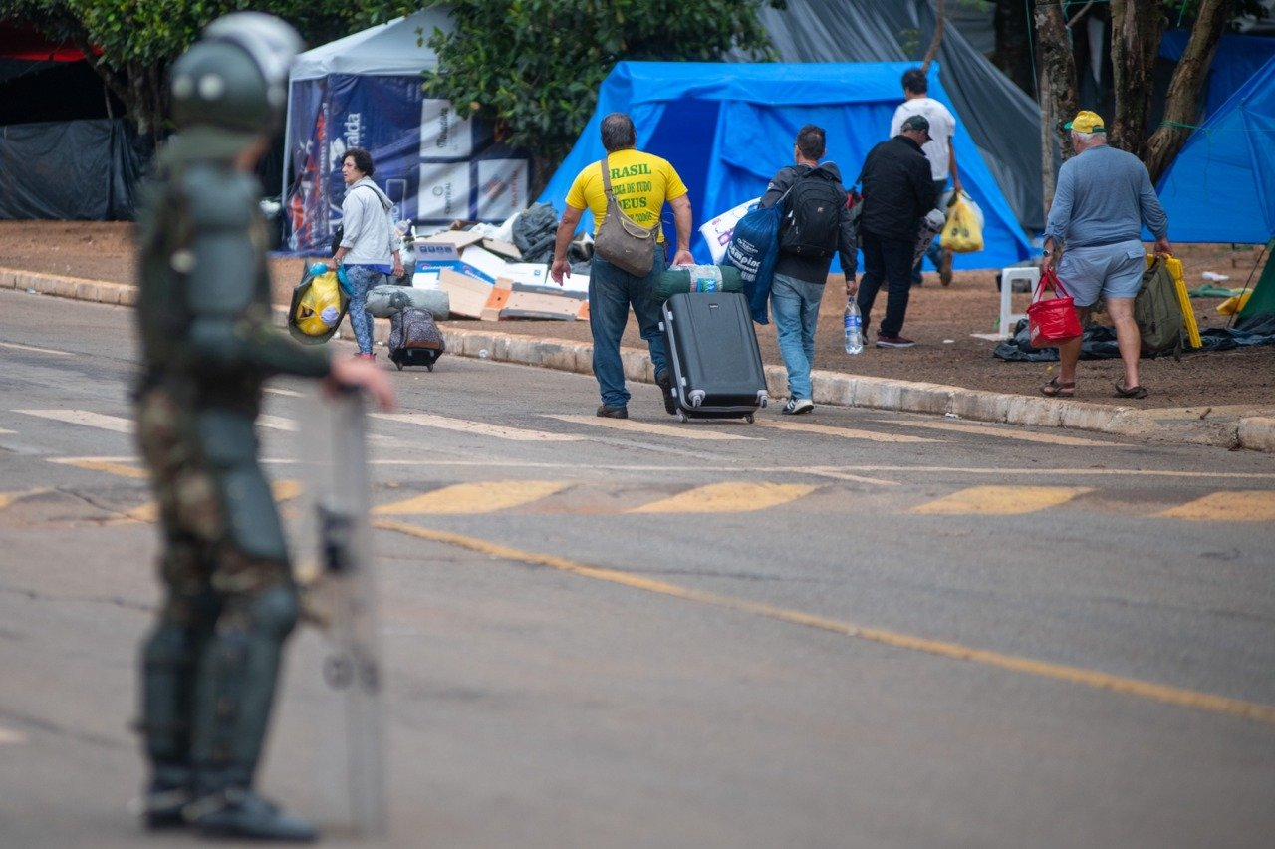Hugo Barreto/Metrópoles
Ministros do Palácio do Planalto suspeitam que o Exército atuou para proteger familiares de militares, sobretudo os da reserva, que estavam acampados na porta dos quartéis.
O principal indício teria ocorrido na noite do domingo (8/1), quando homens do Exército impediram a desmontagem do acampamento em frente ao Quartel-General, em Brasília.
A desmontagem havia sido ordenada pelo ministro do STF Alexandre de Moraes. Policiais militares que tentaram cumprir a ordem foram impedidos por inteSegundo ministros do Planalto, militares de alta patente informaram a integrantes do governo que só permitiriam a desmobilização dos acampamentos na manhã da segunda-feira (9/1), como ocorreu.
Áudio: bolsonarista diz que Exército avisou sobre chegada de polícia no QG
A suspeita de integrantes do governo Lula é de que, durante a madrugada, os militares retiraram os militares da reserva e seus familiares do acampamento, evitando que fossem detidos.

ReproduçãoMaria Aparecida Villas Boas, esposa do general Eduardo Villas Boas, vista acampamento golpista em Brasília

Entre os frequentadores do acampamento em Brasília, estariam parentes do general Eduardo Villas Boas, ex-comandante do Exército, como a esposa dele, Maria Aparecida Villas Bôas.
Filha do casal, Adriana Villas Bôas chegou a postar em suas redes sociais (veja a imagem acima), no final de novembro do ano passado, imagens da mãe no acampamento golpista em Brasília.
Procurado pela coluna, o Exército não respondeu.
https://www.metropoles.com/colunas/igor-gadelha/planalto-suspeita-que-exercito-protegeu-familiares-de-militares-acampados

